GRAFICZNY OBRAZ DYSKRYMINACJI ZAKŁADÓW PRACY CHRONIONEJ W ODNIESIENIU DO SEKTORA OBECNYCH PŁATNIKÓW WPŁAT OBOWIĄZKOWYCH NA PFRON

WYKRES NR 1. POMOC PAŃSTWA NA ZATRUDNIANIE O.N. WG TYPÓW PRACODAWCÓW
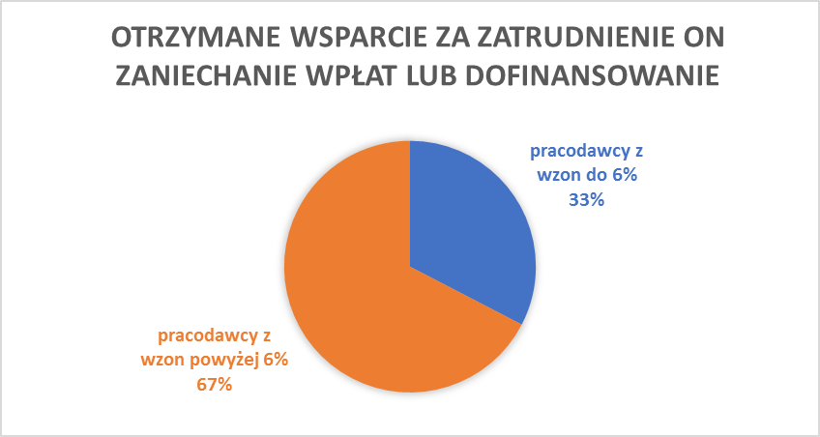
W 2016 r. pracodawcy osiągający wskaźnik zatrudnienia osób niepełnosprawnych – WZON, powyżej 6% otrzymali z systemu SODiR/PFRON ponad 2 928 mln zł wsparcia w formie dofinansowań do wynagrodzeń zatrudnionych ON, natomiast pracodawcy nie osiągający 6% WZON pomniejszyli obowiązkowe wpłaty na PFRON o 1 417 mln zł.

WYKRES NR 2. ZATRUDNIENIE O.N. WG TYPÓW PRACODAWCÓW
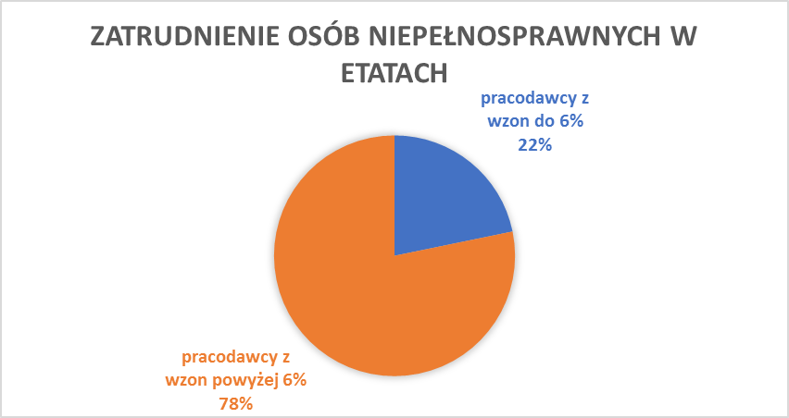
W tym samym 2016 r. pracodawcy posiadający WZON powyżej 6% zatrudniali 238 tys. ON/etatów, podczas gdy pracodawcy nie osiągający 6% WZON zatrudniali 66 tys. ON/etatów.
Można zauważyć, że przedstawona struktura zatrudnienia całkowicie niue koreluje z danymi zawatymi na wykresie nr 1. obrazującym pomoc państwa na zatrudnianie ON.

WYKRES NR 3. POMOC PAŃSTWA NA UTWORZENIE JEDNEGO ETATU O.N. WG TYPÓW PRACODAWCÓW
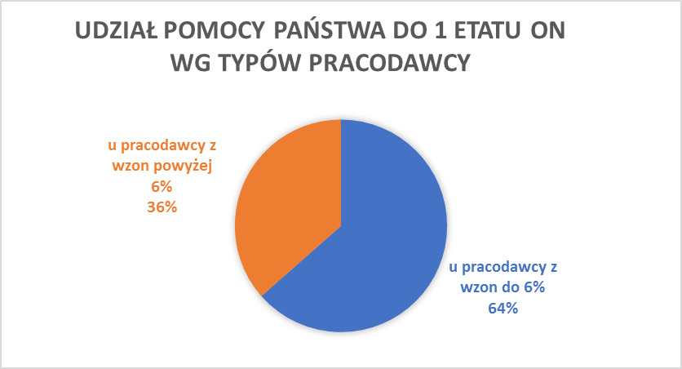
Przeliczenie pomocy państwa przypadającej na 1 etat u pracodawców posiadających WZON do 6 % i powyżej 6% wykazuje ogromną dyskryminację ZPChr, które pełnią funkcje społeczne na rzecz zatrudnionych ON – tu: utrzymanie miejsca pracy ON u pracodawcy ze WZON do 6% kosztowało państwo w 2016 roku 1780 zł/mc, podczas gdy pracodawca ze WZON powyżej 6% (w tym ZPChr) otrzymał miesięcznie 1023 zł.

WYKRES NR. 4. KORZYSTAJĄCY Z PODWYŻSZONEGO WSPARCIA - DZIĘKI ULGOM WE WPŁATACH OBOWIĄZKOWYCH NA PFRON
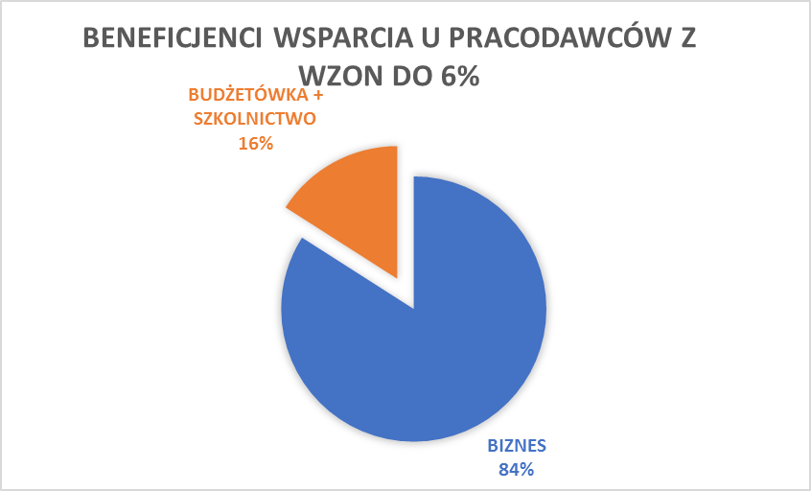
Największą grupą - stanowiącą 84% ogółu, korzystających w 2016 r. z 1417 mln zł sumarycznych ulg we wpłatach na PFRON, jest biznes – w tym ogromne zagraniczne korporacje handlowo-usługowe i banki, natomiast instytucje budżetowe i szkolnictwo korzystają z tej pomocy zaledwie w 16 %.
Jeśli PFRON będzie promować zatrudnienie ON u pracodawców, którzy w największym stopniu korzystają z ulg we wpłatach (ze WZON poniżej 6%), to tym samym stwarza niebezpieczeństwo utraty płynności finansowej tegoż Funduszu.

